МІНІСТЕРСТВО ОСВІТИ І НАУКИ УКРАЇНИ

Національний технічний університет

«Харківський політехнічний інститут»

Навчально-науковий інститут комп’ютерного моделювання, прикладної фізики та математики

Кафедра динаміки та міцності машин

Звіт

про виконання

лабораторної роботи №2

по курсу «Моделювання та реверс інженеринг даних»

з теми "Створення складних деталей"

Виконала: студентка групи ІКМ-220 б

Сухарєва А.С.

Викладач: доцент кафедри ДММ

Потопальська К. Є.

Харків 2022

**Мета роботи:** створити деталь із зазначеними розмірами, відсутні розміри взяти з ескізу деталі. Мій варіант деталі 17 (рис.1)

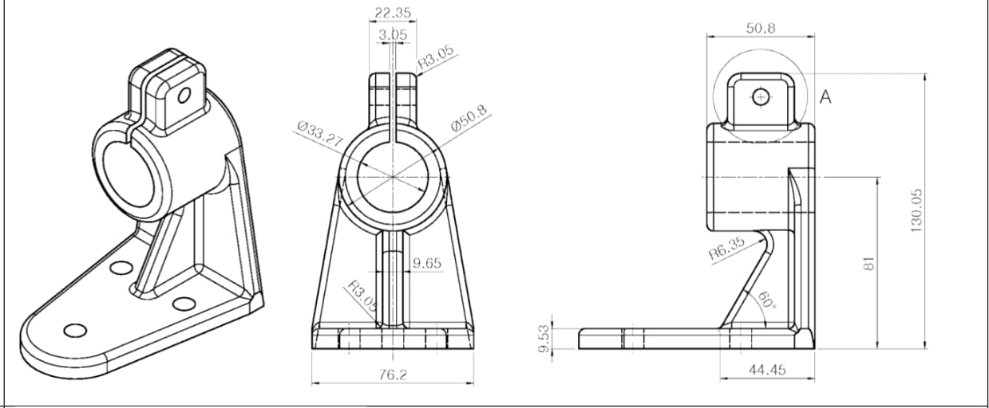

Рисунок 1

**Хід роботи**

Спочатку створюю витягнуту бобишку в формі кільця, далі на її основі роблю ескіз однієї бокової сторони деталі, іншу сторону роблю з трохи зміної для точності розрахунків копії цього самого ескізу, долі додаю з'єднувальний елемент, який є зрізаною витягнутою бобишкою. Далі додалала нову площину для створення прямокутного елементу, який знаходиться на кільцевому, в кінці прямий розріз, круглі витягнуті вирізи та округлення граней. На рис 2-5 зображені основні ескізи створеної деталі. Рис 6 – фінальний результат.

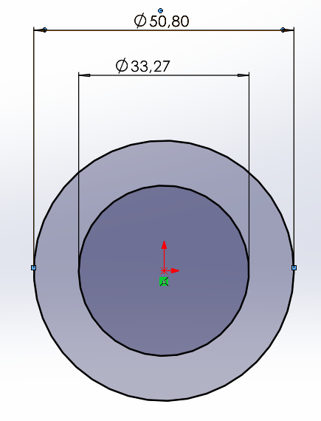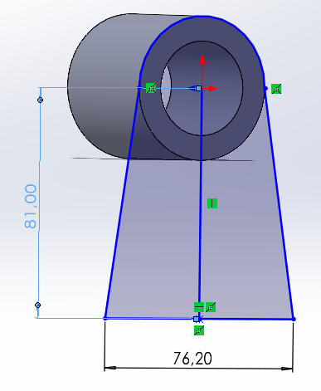

Рисунок 2 Рисунок 3

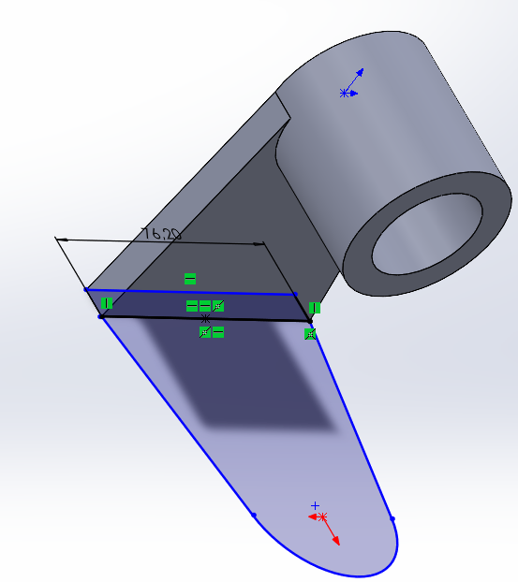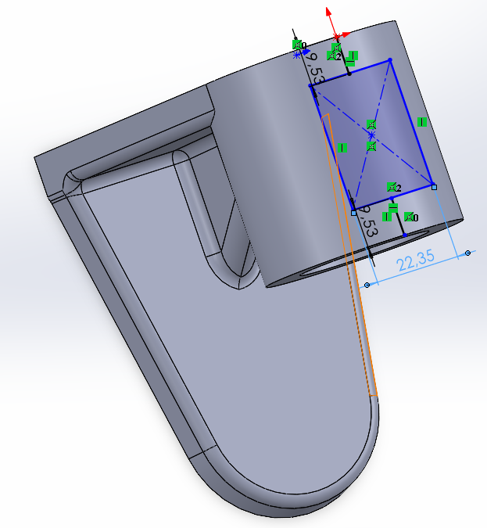

Рисунок 4 Рисунок 5

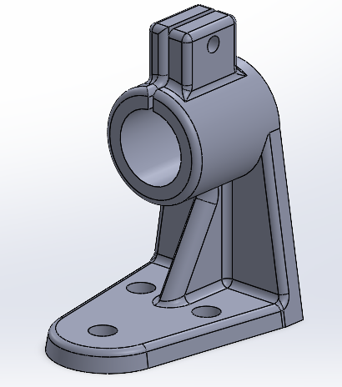

Рисунок 6